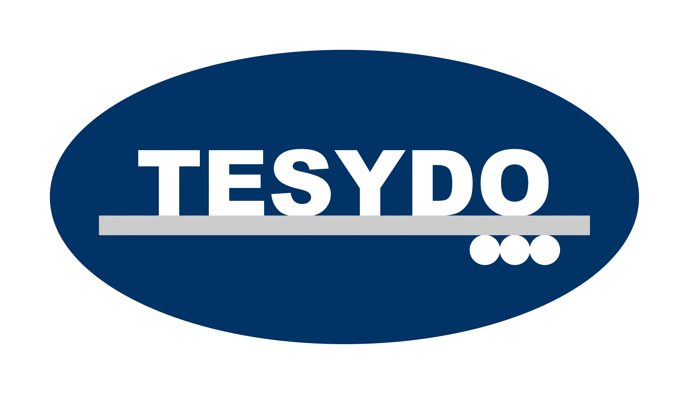
TESYDO, s.r.o.
Mariánské nám. 1, 617 00 Brno, Česká republika (CZ)
*/ Člen AIO, HK, TNK, CWS ANB (člen EWF, IIW a IAB) /*
*/ Member of AIO, HK, TNK, CWS ANB (member of EWF, IIW and IAB) /*
Technická, školící, zkušební, certifikační a inspekční činnost
Technical, training, testing, certification and inspection activity
Zkušební orgán, Certifikační orgán, Inspekční orgán
Testing Body, Certification Body, Inspection Body

ŽÁDOST - objednávka

INSPEKČNÍ CERTIFIKÁT

„CERTIFIKACE ZPŮSOBILOSTI VÝROBCE (MONTÁŽNÍ FIRMY)“ K PROVÁDĚNÍ KOVOVÝCH KONSTRUKCÍ VÝROBKŮ

Dle požadavku čl. 6.2, 6.3 a tab. č. ZA.1 normy ČSN EN 1090-1+A1 a čl.1, 4 a 7 normy ČSN EN 1090-2+A1
nebo čl.1, 4 a 7 normy ČSN EN 1090-3, v souladu s ČSN EN ISO 3834, ČSN EN ISO 9001 aj.

Kovové konstrukce staveb pro stroje, technická a technologická zařízení, konstrukce pro kotle, tlakové nádoby, zařízení a sestavy, konstrukce pro plynová zařízení a potrubí, stavební konstrukce budov, stadionů, hal, skladů, průmyslových staveb, lávek, mostů, tunelů, vodohospodářských staveb, komínů, nádrží, zásobníků, stavební
a strojní konstrukce pro stavby – věže, stožáry, vysílače, antény, jeřábové dráhy, výtahy, lanové dráhy, geologické a geotechnické konstrukce, aj. konstrukcí.
Certifikát způsobilosti výrobce (montážní firmy) je požadován technickými předpisy o technických požadavcích na výrobky a harmonizovanými, technickými výrobkovými normami i legislativou ČR, EU (ES, EHS, EC, REP).
Žadatel  název a adresa: |  |  |  |  |  | IČ:
Žadatel  název a adresa: |  |  |  |  |  | DIČ:
Žadatel  název a adresa: |  |  |  |  |  | telefon:
Žadatel  název a adresa: |  |  |  |  |  | e-mail:
Pověřený odpovědný pracovník k jednání
(jméno, telefon, e-mail):
Svářečský dozor (jméno, kvalifikace):
Manažer kvality:
Předmět k vystavení Certifikátu způsobilosti výrobce
Předpis: |  | ČSN EN 1090-2 +A1 ČSN EN 1090-3
Druh certifikace: |  | prvotní certifikace dozorový audit obnovení certifikátu
Třída provedení: |  | EXC 1 EXC 2 EXC 3 EXC 4
Vyráběný sortiment:
Žadatel o prvotní certifikaci doloží dokumenty uvedené na druhé straně této žádosti
Místo a datum vystavení žádosti |  |  |  |  | razítko a podpis žadatele
Žadatel o prvotní certifikaci dokládá tyto dokumenty:
- kopii „Certifikátu kvality při svařování“ dle ČSN EN ISO 3834,
- kopii „Certifikátu systému managementu kvality“ dle ČSN EN ISO 9001, případně i dle
ČSN EN ISO 14001, ČSN ISO 45001,
- kopie dokladů odborné způsobilosti svářečského dozoru „IWE/EWE, IWT/EWT, …“
a jmenování dle ČSN EN ISO 14731,
- kopie Certifikátu NDT pracovníka dle ČSN EN ISO 9712 případně Svářečského kontrolora,
- kopie Certifikátů svářečů dle ČSN EN 287, ČSN EN ISO 9606, ČSN EN ISO 14732, aj.,
- kopie kvalifikovaných postupů svařování – WPQR dle ČSN EN ISO 15614, aj.

Postup certifikace:
- Podání žádosti a doložení požadovaných dokumentů.
- Podepsání smlouvy (pokud bude vyžadována).
- Provedení auditu a posouzení shody ve firmě žadatele, odstranění neshod.
- Vydání „Certifikátu způsobilosti výrobce (montážní firmy)“.

Kontakty:
Ing. Vladimír Kudělka, Ph.D. kudelka@tesydo.cz 603 474 225
Ing. Jan Opletal opletal@tesydo.cz 603 576 904
Ing. Naděžda Vlhová vlhova@tesydo.cz 511 188 912

Adresa: | Telefon: 511 188 901, 902, 904,... | IČ: | Bankovní spojení: ČS, a.s. Brno
TESYDO, s.r.o.  Mariánské nám. 1  617 00 BRNO | Fax: 511 188 910 | 26962969 | č. účtu: 000000 – 2052325359/0800
TESYDO, s.r.o.  Mariánské nám. 1  617 00 BRNO | e - mail: info@tesydo.cz | DIČ: | Registrace u Krajského soudu v Brně
TESYDO, s.r.o.  Mariánské nám. 1  617 00 BRNO | Internet: www.tesydo.cz | CZ 26962969 | v oddílu C, vložce č. 48253
TECHNICKÉ SYSTÉMOVÉ DOZORY ● TECHNICAL SYSTEM INSPECTIONS

